

Universidade Federal de Sei das Quantas

Departamento de Ciências

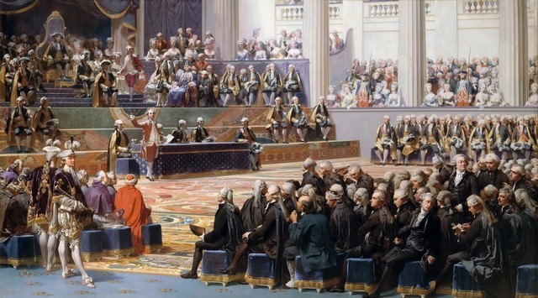

*Dreamland*

MODELO: ELABORAÇÃO DE TRABALHO CIENTÍFICO

2019

Fulano Beltrano de Tal